**Московский Государственный Технический Университет Имени Н.Э. Баумана**

**Отчет по Лабораторной Работе №9**

**По Курсу “Сети и Телекоммуникации”**

**Выполнил:**

**Студент группы ИУ5-53**

**Белков Артём**

**Москва 2017.**

1. **Установка соединения**

Работаем с сайтом <http://улан-удэ.рф>

IP адрес: 92.124.198.242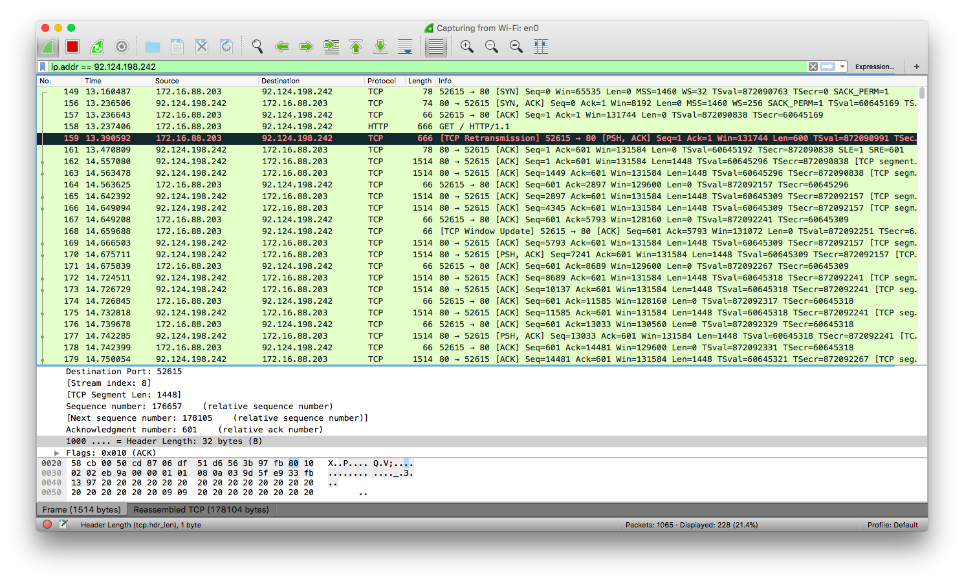«Тройное рукопожатие»../Screen%20Shot%202017-12-05%20at%2016.10.17.png

Ответ от сервера

../Screen%20Shot%202017-12-05%20at%2016.11.03.png

Ответ от рабочей станции

../Screen%20Shot%202017-12-05%20at%2016.11.31.png

1. **Поддержка сеанса**

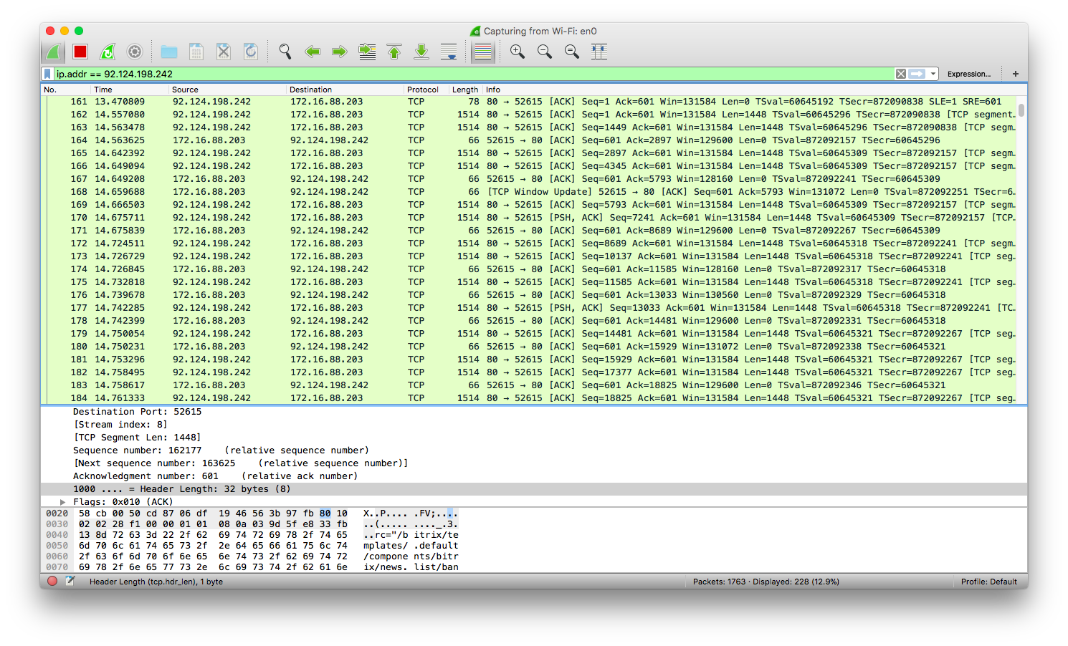

1. **Завершение сеанса**



